Луна движется вокруг Земли на расстоянии h от нее и периодом обращения Т.
Дано:
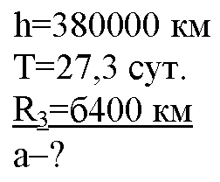
Решение:
Центростремительное ускорение Луны
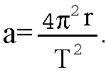
Радиус орбиты Луны
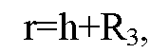
отсюда
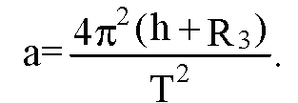
Подставив значения R₃, h, Т, получим:
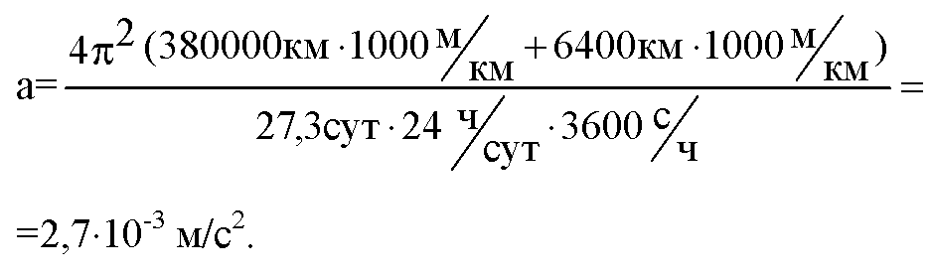
Ответ:
